中二級 專題研習 – 手機應用程式開發：按鈕按壓速度測試 (BPST)

您是一名手機應用程式開發者。在接下來的幾週內，您將開發一個應用程式來測試玩家的按鈕按壓速度。我們將這個應用程式稱為 "BPST_mobile"。

結構：截圖來自 https://www.clickspeedtest.info/spacebar-speed-test
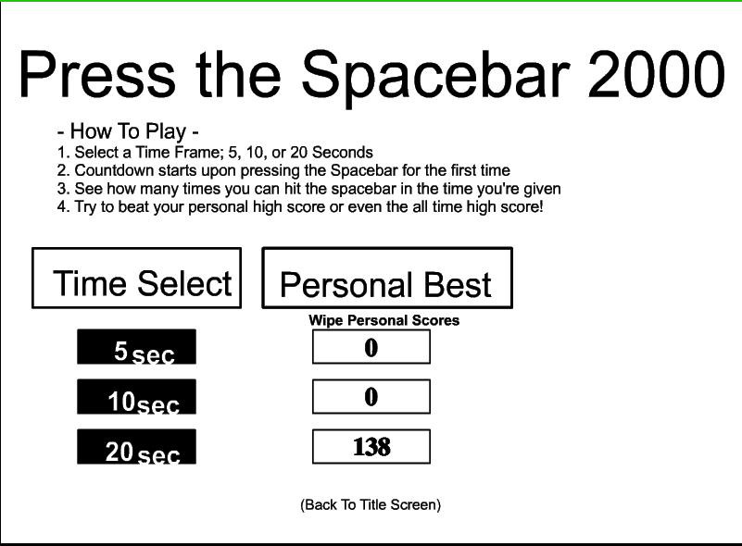  截圖 1：主畫面 (Screen1)  玩家可以選擇時間限制。 | 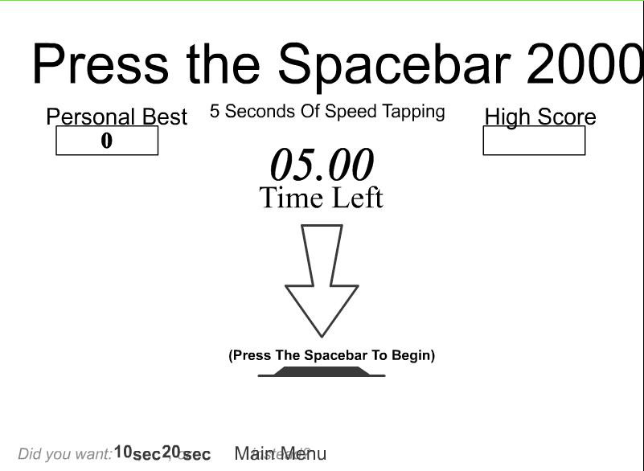  截圖 2：測試畫面 (遊戲)  玩家可以按按鈕開始遊戲。
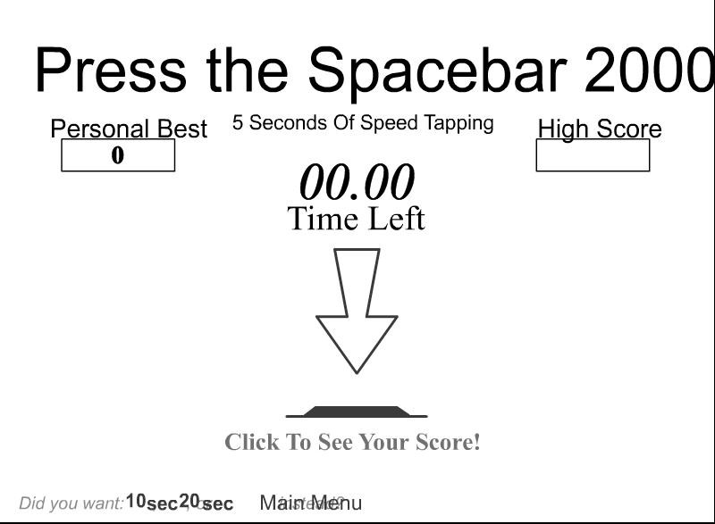  截圖 3：測試畫面 (遊戲)  計時器在時間到時停止。 | 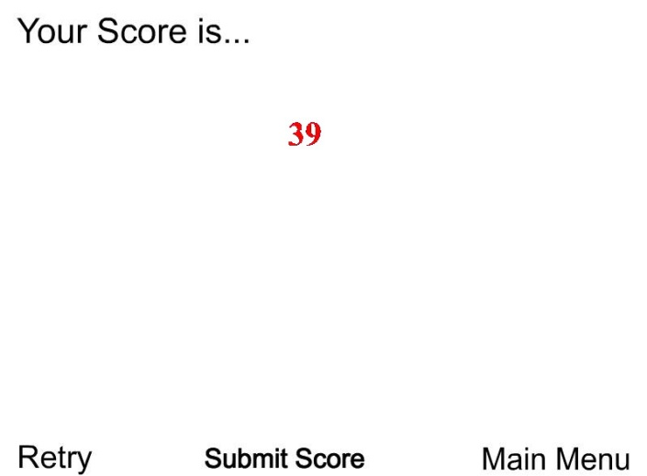  截圖 4：結果畫面 (分數)  玩家可以查看分數。

技術要求：
- 至少 3 個畫面 (Screen1、Game 和 Result)。您可以根據需要添加更多畫面。
- 所有使用的圖形應由您設計，包括：
  - 背景圖片
  - 所有按鈕
- 用戶可以在應用程式中選擇不同的時間限制。
- 應用程式可以計算按鈕被按下的次數。
- 應用程式可以在時間到後顯示結果。
評分標準：總分 30 分
（好質量 5 分；中等質量 3 分；差質量 1 分；未嘗試 0 分）
Check Point | Description | Marks
3 個畫面 | - 應用程式包含至少 3 個畫面 (Screen1、Game 和 Result)。 | 5 分
背景 | - 每個畫面的所有背景圖片應由您繪製的卡通角色。 | 5 分
按鈕 | - 所有按鈕應使用由您設計的圖片。 | 5 分
時間限制 | - 應用程式為玩家提供不同的時間限制。 | 5 分
計數 | - 應用程式可以計算按鈕被按下的次數。 | 5 分
結果 | - 應用程式可以顯示結果。 | 5 分
獎勵 | - 所有創意設計。 | 5 分

